Oslo - Vigeland Park
- Een van de populairste attracties in Oslo is het immense openluchtmuseum Vigeland dat ook bekend staat als het Frogner Park.
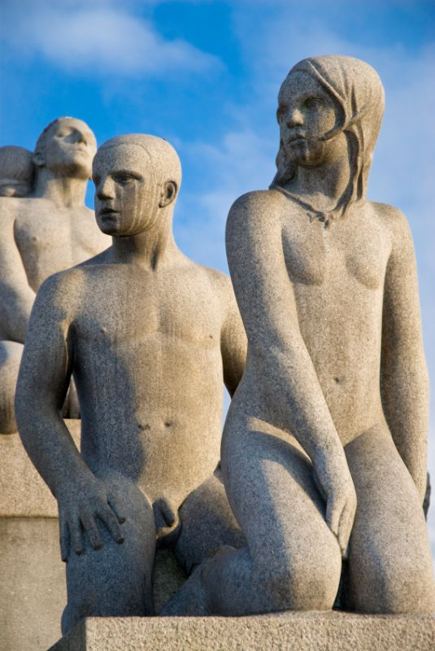
- Hier staan meer dan 200 beelden van de hand van Gustav Vigeland.
- In 1921 sloot de stad Oslo met Vigeland een contract: tegen overname van al zijn bestaande en nog uit te voeren werk kreeg hij een gratis huis en atelier .
- Dat huis is het rode bakstenen gebouw ten zuiden van het park dat nu dienst doet als museum.
- De meeste mensen bekijken de beelden in het park en gaan niet naar het museum.
- Toch is dat ook interessant, omdat het heel goed de ontwikkeling van Vigeland’s werk laat zien.
- Voor zijn beelden maakte Vigeland vooral gebruik van graniet, brons en gietijzer.
- De meeste beelden staan langs een centrale laan en beelden de menselijke levensloop uit, van geboorte tot dood.
- In het midden staat een ruim 14 meter hoge pilaar waarin niet minder dan 121 figuren zijn uitgehouwen.
- Die figuren lijken in een steeds sneller tempo naar boven te kruipen.
- Wat Vigeland heeft bedoeld met dit werk is niet helemaal duidelijk.
- Het is gemaakt uit één brok graniet en het werd pas vlak voor Vigeland’s dood in 1943 voltooid.
- Rondom de monoliet staan 36 beeldengroepen die de levenscyclus uitbeelden.
- Het oudste deel van het park is de fontein met daaromheen 20 bronzen beeldengroepen, combinaties van mensen en bomen.
- De boom is het symbool voor wedergeboorte en eeuwig leven.
- Een ander heel bekend beeld is van een stampvoetend jongetje met gebalde vuisten.
- Het heet dan ook ‘Boos Jongetje’ of Sinnataggen in het Noors.
- In het Vigeland Museum kunt u het eerste ontwerp zien en hoe het evolueerde tot het uiteindelijke beeldje.
Vigeland Park
Adres: Frognerparken
Openingstijden: 24 uur per dag
Toegangsprijs: gratis
Vigeland Museum
Adres: Nobelsgatan 32
Openingstijden: 11.00-17.00 (september t/m mei 12.00-16.00)
Toegangsprijs: 45 kronen, reductietarief 25 kronen (gratis van 1 oktober t/m 31 mei)

